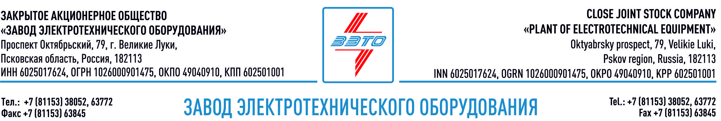

ПРЕСС-РЕЛИЗ, 01.09.2022, Рязанская область

ПС 110 кВ «Развитие»: оборудование и проектная экспертиза под брендом «ЗЭТО»

Цифровая подстанция «Развитие» для индустриального парка «Рязанский» укомплектована современным российским электротехническим оборудованием производства ЗАО «ЗЭТО».

Завод электротехнического оборудования ЗАО «ЗЭТО» (Великие Луки), входящий в «Промышленный электротехнический кластер Псковской области», обеспечил оборудованием ПС 110/10/10 кВ «Развитие», возводимую специалистами компании «Россети» на территории индустриального парка «Рязанский». Объект реализован с применением КРУЭ-110 кВ и КРУ ZETO 10 кВ.

Проектирование цифровой подстанции проведено силами инжинирингового центра ЗАО «ЗЭТО», компанией «СМП Центр».

КРУЭ-110 кВ разработано в рамках Соглашения о сотрудничестве стратегического партнёрства ПАО «Россети» и в 2016 году включено в Реестр инновационных решений ПАО «Россети». Имеет заключение о подтверждении производства промышленной продукции на территории Российской Федерации, которое выдается Минпромторгом России в соответствии с Правилами, утвержденными постановлением Правительства РФ от 17 июля 2015 г. № 719.

ЗАО «ЗЭТО» разработало и предлагает две категории размещения адаптированных технических решений КРУЭ для климата на территории РФ: Категория У2 — оборудование может работать в легком неотапливаемом помещении или под навесом с минимальной температурой эксплуатации минус 45°С; Категория У1 – оборудование работает на открытом воздухе при температуре минус 45°С. Данные решения позволяют отказаться от строительства дорогих капитальных зданий для КРУЭ с искусственно регулируемым климатом и значительно уменьшить территорию подстанции.

Подстанция «Развитие» является самой высокотехнологичной в Рязанской области. Она оснащена системой автоматизации, которая работает на принципах передачи сигнала в цифровом виде, и обеспечивает максимальную автоматизацию процессов измерения, управления и защиты без присутствия оперативного персонала.

При строительстве подстанции применён полный комплекс отечественных передовых технологий, что стало успешным примером импортозамещения. Строительно-монтажные и пусконаладочные работы выполнены в 1,5 раза быстрее срока и завершены в первом квартале текущего года. Наличие такого объекта повышает инвестиционную привлекательность индустриального парка «Рязанский» и региона в целом, даёт дополнительные возможности для развития.

Российские электротехнические решения и проектная экспертиза позволили создаться современный, высокотехнологичный энергообъект, который обеспечит электроснабжение резидентов технопарка «Рязанский» и придаст импульс развитию экономики региона.

Основанный в 1959 году завод электротехнического оборудования ЗАО «ЗЭТО» (г. Великие Луки, Псковская область) является одним из крупнейших российских производителей электротехнического оборудования для электроэнергетики, нефтяной, газовой, добывающей и обрабатывающей промышленности, железных дорог, метрополитена, сельского и городского хозяйства. Перечень выпускаемого оборудования составляет более 400 наименований и охватывает все классы напряжений от 0,38 до 750 кВ. ЗАО «ЗЭТО» — современное, высокоэффективное, социально ориентированное предприятие, обладающее мощным научным и техническим потенциалом, стремящееся стать лидером по производству высоковольтного оборудования. ЗАО «ЗЭТО» входит в перечень системообразующих организаций Министерства промышленности и торговли РФ в категории «Энергетическое машиностроение, электрическая и кабельная промышленность» и является якорным резидентом «Промышленного электротехнического кластера Псковской области» и Технопарка «Электрополис».

КРУЭ — это высоковольтное распределительное устройство с газовой изоляцией, предназначенное для приема, распределения и передачи электрической энергии в сетях трехфазного переменного тока частоты 50 Гц номинального напряжения 110 кВ, представляющее собой совокупность коммутационных измерительных и других аппаратов и устройств, все токовые части которых расположены в среде элегаза под давлением, внутри немагнитного заземленного и герметичного корпуса.

Дополнительные материалы:

Комментарий:
Генеральный директор ЗАО «ЗЭТО» Денис Мунштуков: «Мы вышли на стабильный серийный выпуск данной продукции. Для нашего предприятия КРУЭ-110 самая трудоемкая и наукоемкая продукция. Сейчас наша команда специалистов работает в направлении снижения производственных затрат. При этом мы уже сократили цикл производства в два раза. Я считаю, что такой прорыв в изготовлении КРУЭ-110 был возможен только благодаря личному вкладу каждого сотрудника ЗАО «ЗЭТО» участвовавшего в этом процессе».

Врезка в новость: видео про КРУЭ с YouTube-канала: https://youtu.be/a_uVYvi7iWg
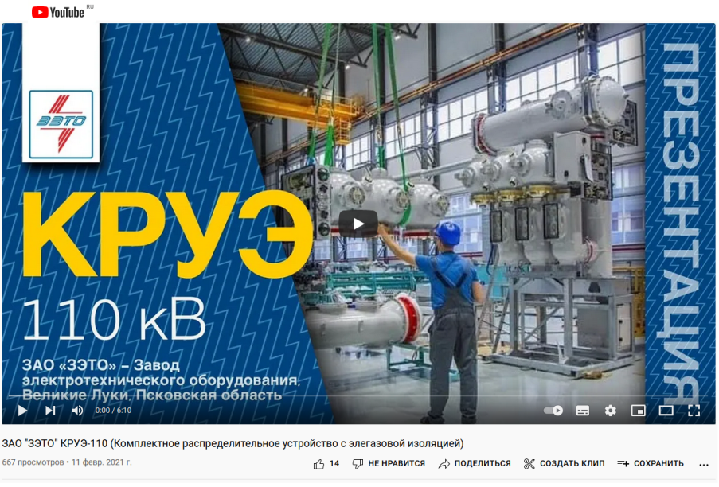
Новости по теме:
- 100-ая ячейка КРУЭ производства «ЗЭТО»
- Российской электроэнергетике – российское КРУЭ

